# 【经典案例】城市轨道交通站应急照明疏散指示系统设计

[安科瑞物联网管家](javascript:void(0);) 2022年09月08日 11:06 江苏

**前言：**

城市轨道交通车站中传统的应急照明和疏散指示照明均由交流 220V 电源供电，随着新应急照明和疏散指示系统国家规范GB51309-2018执行，既有的设计方案已不满足规范要求。文章介绍了一种新型的应急照明和疏散指示系统设计方案，新方案保留了传统方案中的备用照明仍由 EPS 供电，新增了一套疏散指示照明系统，新系统可将城市轨道交通常规交流 220V 电源转换成直流 36V 电源给疏散灯具供电，并且新系统增加了系统主机和相应的控制系统，具备通信和监控功能，可实现对整个系统的实时监视和控制，提高了疏散照明指示系统的安全性、可靠性和新进性。

**关键字：城市轨道交通车站；应急照明；疏散指示；GB51309**

1. **传统应急照明和疏散指示系统设计方案**

车站应急照明由备用照明和疏散指示照明组成。车站正常照明与应急照明设计的照度不低于表 1 规定的值。按地铁防火设计标准要求，备用照明的设置方案：（1）在变电所、配电室、环控电控室、通信机房、消防水泵房、车 站控制室、站长室等应急指挥和应急设备设置场所的备用照明，其照度不低于正常照明照度的 50%。（2）车站公共区、出入口通道等其他场所的备用照明照度，按不低于正常照明照度的 10%设置。（3）为了充分利用资源，在正常状态下，备用照明作为工作照明的一部分，应急状态下由防灾报警系统强制点亮。

应急照明和疏散指示标志灯的电源系统方案：应急照明（备用照明）和疏散指示照明均由成套应急照明电源装置 EPS 供电，EPS 有蓄电池作为备用电源。正常时由变电所两段 0.4kV 母线各引一路交流电源末端切换供电，蓄电池处于浮充状态；当正常的交流电源断电后，蓄电池通过逆变器逆变为 380/220V 交流电源继续为应急照明供电。蓄电池容量满足 90min 供电的需要。应急电源柜应具有由防灾报警系统（FAS）集中强启应急照明的功能。应急电源柜采用 EPS 柜，蓄电池采用铅酸免维护蓄电池。一般车站两端分别设置一套 EPS，分别负责车站大、小里程端的应急照明和疏散指示照明的配电。

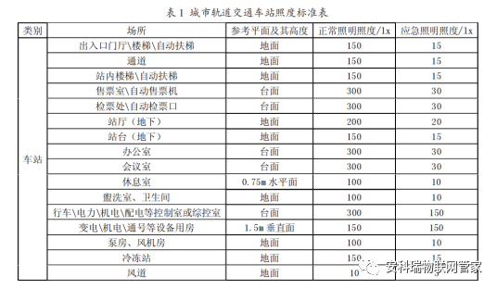

2. **新型应急照明和疏散指示系统设计方案**

新的应急照明和疏散指示系统仍保留备用照明，备用照明仍由 EPS 供电，备用照明的照度仍满足表 1 的要求。在疏散通道等处新增 DC36V 供电的疏散照明灯和疏散指示灯，新增的疏散照明系统由分布式集中电源供电（A型集中电源），并由一台疏散照明系统主机进行统一的管理和控制。

**控制器选择：A-C-A100**

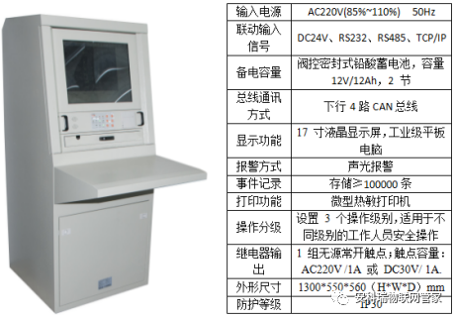

**集中电源选择：A-D-0.5KVA-A200FP**

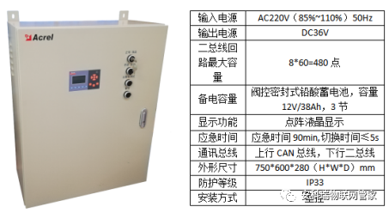

疏散照明系统示意图如图 1 所示。A 型应急照明集中电源可将输入AC220V 电源转化为 DC36V 电源，每个集中电源馈出 8 个回路，每个回路额定电流为 6A，每个回路串接的疏散照明灯或疏散指示标志灯数量不大于 60 个，且回路正常工作电流不大于 5A。标准车站两端分别设置 3 个 A 型集中电源，共 6 个集中电源均通过通讯线与系统主机相连，主机可实现全站疏散照明系统的集中控制。

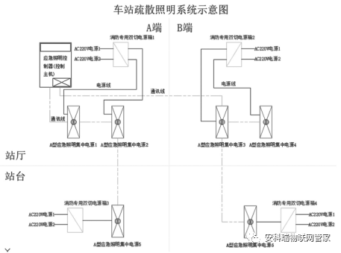

图1 新型疏散照明指示系统示意图

疏散照明灯的功率及安装如下：

（1）房屋区走道：单灯 3w，壁装，安装高度 2.5m，间距8m 左右，照度≥3lx。

房屋区走道拐弯处、楼梯间：单灯 3w，壁装，安装高度2.5m，照度≥5lx。

房屋区车控室、照明配电室、环控电控室、消防泵房、变电所变配电室。单灯 3w，壁装，安装高度 2.5m，照度≥1lx。

（2）站厅站台公共区、出入口通道：单灯 6w，吸顶安装，间距 6m 左右，照度≥3lx。

站厅站台公共区楼梯、自动扶梯。单灯 6w，吸顶安装，照度≥5lx。

疏散指示标志灯的功率及安装如下：

（1）站厅站台两端房屋区楼道、楼梯间。单灯 1w，壁装，安装高度 0.5m，间距不大于 10m。

（2）站厅站台公共区、出入口通道侧墙及柱子上。单灯1w，壁装，在同一位置距地 0.5m 及2.2m 处各安装一盏指示灯。公共区两盏之间水平间距不大于 10m。如图 2 所示为车站某一出入口的疏散照明和疏散指示标志灯布置平面图。

**灯具选择：**

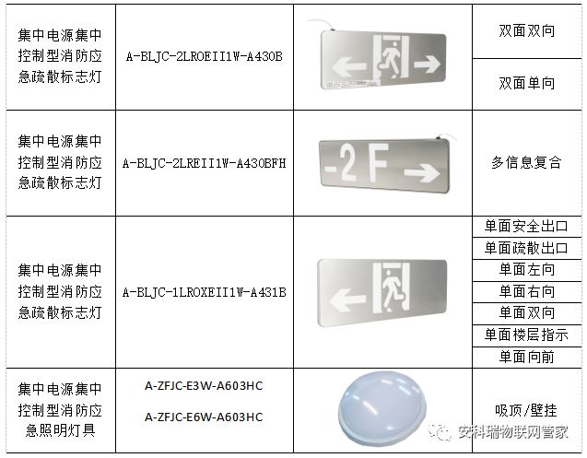

3. **新旧方案的分析比较**

新型应急照明和疏散指示系统相对于传统方案具有如下特点：

（1）将疏散指示系统从应急照明中的备用照明中独立出来，备用照明由 EPS 供电，可采用正常照明灯具；疏散指示系统由 A 型集中电源供电，并设置疏散指示系统控制主机。这样提高了疏散指示系统的可靠性，形成了相对独立的疏散指示系统，具备独立的电源和控制系统，尽可能的避免了外界电源的干扰。

（2）所有的疏散照明灯及疏散标志灯均采用安全电压AC36V 供电，避免了火灾发生时，自动喷水灭火系统、消火栓系统等水灭火系统产生的水打湿灯具，使灯具外壳导电导致人员疏散过程中的触电事故，提高了安全性。

（3）新系统采用了分布式集中电源，当某一区域的集中电源故障时，不影响其他区域的集中电源的正常工作，提高了疏散指示系统的供电可靠性。

（4）新系统增加了疏散照明及指示系统控制主机，可实时监控灯具、电源等整套系统的运行状态，实现系统智能化的同时，提高了运营管理的效率。

4. **结束语**

新型城市轨道交通车站应急照明和疏散指示系统的设计方案，该方案满足城市轨道交通防火设计国家标准要求，提高了疏散照明指示系统的安全性、可靠性，并顺应新技术的发展形成了独立的智能化的疏散照明监控系统，能更好的满足城市轨道交通车站火灾模式下安全疏散的要求。